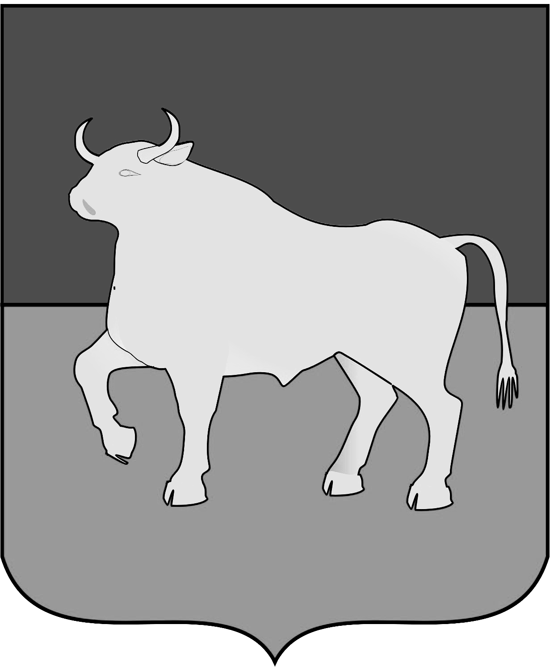

АДМИНИСТРАЦИЯ

КУЙБЫШЕВСКОГО МУНИЦИПАЛЬНОГО РАЙОНА

НОВОСИБИРСКОЙ ОБЛАСТИ

ПОСТАНОВЛЕНИЕ

г. Куйбышев
Новосибирская область

11.10.2023 № 834

О внесении изменений в постановление администрации Куйбышевского муниципального района Новосибирской области от 17.07.2023 № 541

Администрация Куйбышевского муниципального района Новосибирской области
ПОСТАНОВЛЯЕТ:
1. Внести в постановление администрации Куйбышевского муниципального района Новосибирской области от 17.07.2023 №541 «Об организации оказания муниципальных услуг в социальной сфере при формировании муниципального социального заказа на оказание муниципальных услуг в социальной сфере на территории Куйбышевского муниципального района Новосибирской области» следующее изменение:
- в пункте 11 слова «возникшие с 01 марта 2023 года» заменить словами «возникшие с 01 сентября 2023 года».
2. Настоящее постановление вступает в силу после официального опубликования и размещения на официальном сайте администрации Куйбышевского муниципального района Новосибирской области в информационно-телекоммуникационной сети «Интернет».
3. Контроль за исполнением постановления возложить на Первого заместителя главы администрации Куйбышевского муниципального района Новосибирской области Колганову Н.В.

Глава Куйбышевского муниципального
района Новосибирской области О.В. Караваев

